**3.5.1 STRUŽENJE**

**OSNOVNA DEFINICIJA STRUŽENJA**

Struženje je odrezovalni postopek, pri katerem opravlja **krožno glavno gibanje obdelovanec**, orodje pa opravlja **vzdolžna podajalna gibanja**. Pri struženju zagotavljamo **glavno krožno gibanje med obdelovancem in orodjem**, ne glede na to, kdo ga opravlja. Zaradi osnovnega krožnega gibanja obdelovanca so obdelovanci narejeni s struženjem večinoma **osnosimetrični**, njihova oblika pa je **rezultat rotacije**. Sodobne stružnice omogočajo več kombinacij gibanj na **več prostorskih oseh**, kar omogoča izdelavo **zelo zahtevnih strojnih delov**.

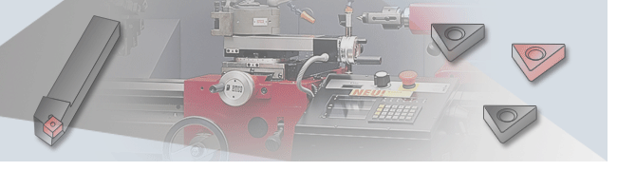

*Struženje*

**ORODJA ZA STRUŽENJE**

Orodja za struženje so sestavljena iz treh delov:

* **rezalni del - služi odrezavanju materiala,**
* **držalo orodja - služi za pričvrstitev rezalnega dela,**
* **povezovalni del - služi za povezavo z vpenjalom za orodja.**

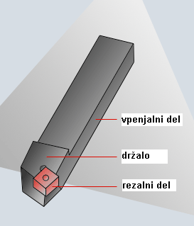

*Sestava stružnega noža*

**VRSTE ORODIJ ZA STRUŽENJE**

Za struženje je bilo razvitih zelo veliko orodij. To je posledica različnih del, ki jih lahko opravljamo s struženjem. Stružne nože iz **hitroreznega jekla (HSS)** se vse bolj zamenjuje z orodji, ki imajo **prispajkano rezalno ploščico** iz karbidne ali druge trdine. Največ orodij za struženje pa predstavljajo **specialna držala**, ki z različnimi vpenjalnimi sistemi omogočajo vpenjanje **rezalnih ploščic**.

Še vedno srečujemo tudi **posebne stružne nože**, ki jih izdelujemo za točno določen namen.

**STRUŽNI NOŽI IZ HITROREZNEGA JEKLA**

Stružni noži iz hitroreznega jekla so sestavljeni iz enega **samega dela**. Izdelujemo različne oblike stružnih nožev, ki imajo lahko **ravne ali ukrivljene rezalne robove**.

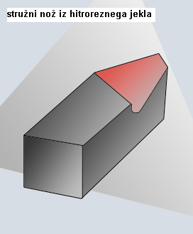

**STRUŽNI NOŽI S PRISPAJKANO KARBIDNO TRDINO**

Stružni noži s **prispajkano karbidno trdino** so podobni nožem iz hitroreznega jekla. Na osnovno držalo na koncu prispajkamo rezalno ploščico iz karbidne trdine. Te stružne nože definira standard **DIN 4982**.

Stružni noži s prispajkano karbidno trdino imajo **večjo obrabno odpornost** kot klasični noži iz hitroreznega jekla in so imeli v preteklosti velik pomen pri struženju.

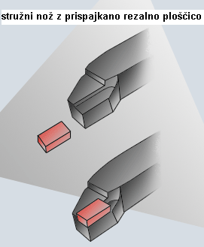

Poznamo standardne oblike stružnih nožev s prilotanimi ploščicami iz karbidnih trdin za zunanje

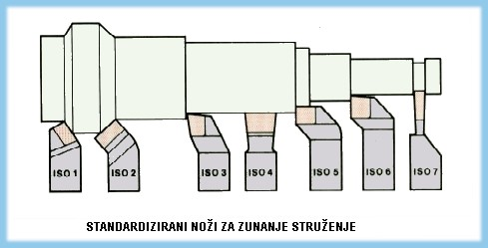

in za notranje struženje *.*

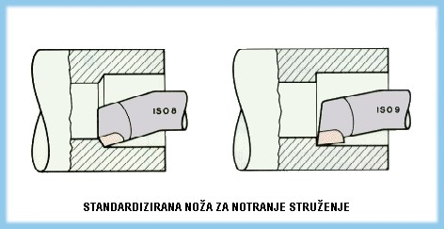

**STRUŽNI NOŽI Z VPETO REZALNO PLOŠČICO**

Za rezalne ploščice iz karbidne kovine ali keramike se uporabljajo **posebna stružna orodja - držala**. Na držalu imamo poseben sistem za **pozicioniranje ter vpetje rezalne ploščice**. Sistem največkrat omogoča tudi enostavno obračanje rezalne ploščice. Držala so po **DIN 4984** deljena glede na osnovno obliko rezalne (trikotnik, kvadrat, romb …) kot tudi po njihovi geometrični razporeditvi ter kaj bomo z nožem odrezovali.

Po **DIN 4985 obstajajo tudi kratka držala orodij**, ki imajo manjše dimenzije in tako vpenjenje na manjšem prostoru.

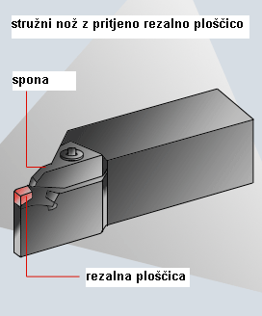

**OZNAČEVANJE ORODNIH DRŽAL**

Oznaka držala po standardu **DIN 4983** vsebuje:

* **način pritrjevanja**
* **osnovne oblike rezalne ploščice**
* **oblike držala in pozicija glavnega rezalnega roba**
* **prosti kot rezalne ploščice**
* **desni ali levi način dela**
* **dimenzije in odstopanja**

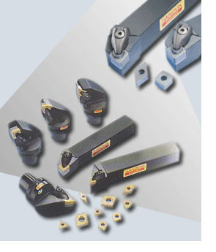

Primer oznake držala orodja:

|  |  |  |  |  |  |  |  |  |
| --- | --- | --- | --- | --- | --- | --- | --- | --- |
| 1 | 2 | 3 | 4 | 5 | 6 | 7 | 8 | 9 |
| **C** | **T** | **E** | **N** | **R** | **32** | **25** | **M** | **16** |

**C - pripet na vrhu (s konico)**

**T - trikotna rezalna ploščica**

**E - držalo 60 °C**

**N - prosti kot rezalne ploščice 0°**

**R - desno nož**

**32 - višina osi 32 mm**

**25- širina osi 25 mm**

**M- dolžina orodja 150 mm**

**16- dolžina rezalnega roba 16 mm**

**PRITRJEVALNI SISTEMI ZA REZALNE PLOŠČICE**

Rezalna ploščica mora biti na **držalo togo vpeta**. To omogoča **stabilnost in s tem kvalitetno obdelav**o. Pritrjevalni sistem mora **onemogočiti vse morebitne premike** rezalne ploščice. To je zelo pomebno pri **grobi obdelavi**, kjer nastopajo v**elike rezalne sile**.

Stabilnost pritjevanja je zelo **pomembna za keramične rezalne ploščic**e. Če le te niso ustrezno pritrjene, sploh ni možno izkoristi vseh možnosti, ki nam jih nudijo.

Pritrjevalni sistem mora biti konstruiran tako, da omogoča **ustrezno zaščito pred odrezki**. Pritrjevalni sistemi se **ne smejo poškodovati** v primeru zloma rezalne ploščice.

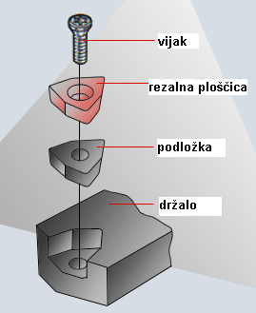

*Elementi za pritrditev rezalne ploščice*

**Pritrjevalni sistem z vijakom**

Pritrjevalni sistem z vijakom je zelo **stabilen.** Omogoča uporabo **različnih oblik** rezalnih ploščic. Rezalne ploščice za pritrjevanje v tem sistemu morajo imeti **luknje**.

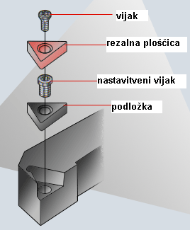

*Pritrjevanje z vijakom*

**Pritrjevanje s pomočjo vzvoda**

Tudi ti sistemi omogočajo veliko **stabilnost in varnos**t pritrjene rezalne ploščice. Primerni so tudi za postopke s **prekinjenim rezanjem.**

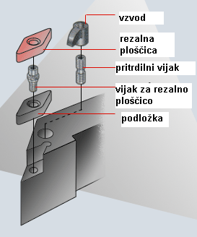

*Pritrjevanje z vzvodom*

**Pritrjevanje s pomočjo ekscentra**

Pritrjevanje z ekscentrom je **hitro**. Omogoča tudi hitro **zamenjavo** rezalne ploščice.

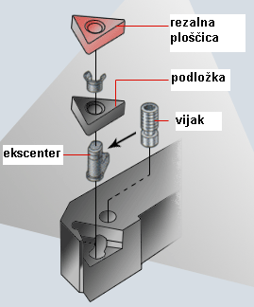

*Pritrjevanje z ekcentrom*

**Pritrjevanje s prirobnico**

Pritrjevanje rezalnih ploščic s prirobnico je primerno za rezalna orodja, ki jih uporabljamo za **notranjo obdelavo**. Ta sistem ni primeren za zunanjo obdelavo in postopke, kjer je **prekinjen rez**.

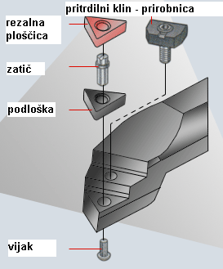

**Pritrjevanje z bočno prirobnico**

V tem primeru izboljšamo pritrjevanje s **prirobnico**. Rezalna ploščica je nataknjena sklozi **luknjo na čep**. Ko z vijakom pritisnemo prirobnico navzdol, le ta pritisne ploščico ob čep in jo tako vpne,

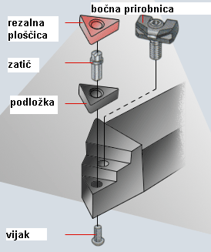

*Pritrjevanje z bočno prirobnico*

**RC pritrjevalni sistem**

Če želimo izkoristiti rezalne sposobnosti keramike in CBN rezalnih ploščic, moramo zagotoviti **stabilno vpetje**. RC pritrjevalni sistem podjetij **Sandvik in Coromant** omogoča stabilno in varno pritrjevanje za tiste vrste rezalnih ploščic z ali brez luknje. Priporočljiv je za obdelavo pri **velikih rezalnih silah in pri nihajočih rezalnih silah**. RC pritrjevalni sistemi imajo dobre upogibne lastnosti in ne povzročajo velih obrab cepilnih ploskev.

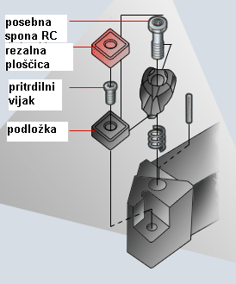

*Pritrjevanje RC sistem*

**IZBIRA STRUŽNEGA ORODJA**

Pri izbiri **optimalnega** stružnega orodja moramo upoštevati:

* **vrsto obdelave (notranja ali zunanja obdelava),**
* **vrsto rezalne ploščice,**
* **velikost rezalne ploščice,**
* **geometrijo rezalne ploščice.**

Da zagotovimo čim večjo stabilnost orodja, izbiramo orodje z držalom, ki ima čim **večji premer**. Da zmanjšamo vpliv rezalne sile na orodje, vedno izbiramo obliko orodja, ki omogoča ugoden **potek prenosa rezalne sile** - če je možno, **naklon 90° na rezalni rob**.

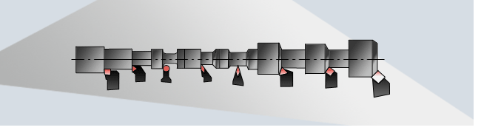  
*Osnovni tipi stružnih nožev*

**Vrsta rezalne ploščice**

Izbrana vrsta rezalne ploščice je odvisna od vrste obdelave:

* **vzdolžno struženje**
* **oblikovno struženje**
* **čelno struženje**
* **profilno struženje**
* **struženje navojev**

Oblika ploščic je standardizirana....  
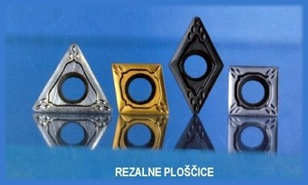

Poznamo še ploščice z lomilcem odrezkov . Če ima odrezek manjšo debelino, se lomi na fazni ploskvi, pri večji debelini pa jo preskoči in teče po žlebu, tu se močno upogne in hitro lomi na manjše kose.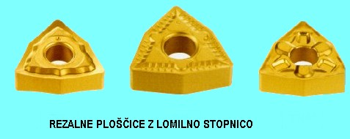

**Velikost rezalne ploščice**

Velikost rezalne ploščice je odvisna od vrste obdelave:

**Fina obdelava (f = 0.08 – 0.25 mm/rev), (ap= 0.3 – 2 mm)**

**Srednja obdelava (f = 0.2 – 0.6 mm/rev), (ap= 2 – 6 mm)**

**Groba obdelava (f = 0.5 – 1.5 mm/rev), (ap= 5 – 15 mm)**

**Geometrija rezalne ploščice**

Geometrijo rezalne ploščice izbiramo glede na **vrsto obdelave**. Od vrste obdelave so odvisne **oblike rezalnih robov, rezalni koti in zaokrožitve**. Zelo pomembna je tudi **vrsta material**a, ki ga obdelujemo. Najbolj pomemben parameter je **zaokrožitev** rezalnega roba, ki definira **stabilnost v primeru grobe obdelave** oziroma **kvaliteto v primeru fine obdelave**.

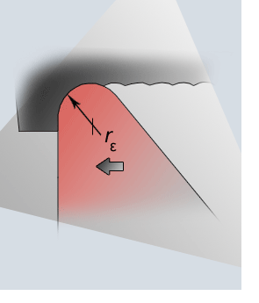

*Zaokrožitev rezalnega roba*

**POSTOPKI STRUŽENJA**

Po standardu **DIN 8589** postopke struženje delimo glede na **kinematiko gibanja obdelovanca in orodja in obliko obdelovancev.**

Postopki struženja se delijo na **zunanje in notranje struženje**. Lahko se izvedejo v **vzdolžni in prečni smeri**.

* **Čelno struženje**
* **Vzdolžno struženje**
* **Zarezovalno struženje**
* **Oblikovno struženje**
* **Profilno struženje**
* **Struženje navojev**

**Glede na smer gibanja orodja** lahko ločimo pri večini nožev med levim in desnim stružnim nožem*.* Desni nož pušča na valju sledi v obliki desne vijačnice, levi pa v obliki leve vijačnice.

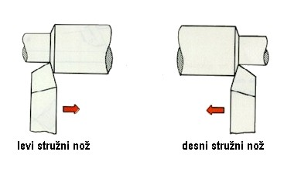

ČELNO STRUŽENJE

Pri čelnem struženju se orodje giblje prečno na os obdelovanca

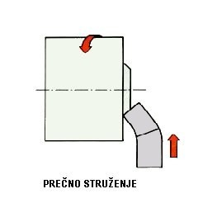

**VZDOLŽNO STRUŽENJE**

Pri vzdolžnem struženju se orodje pomika vzporedno z osjo obdelovanca

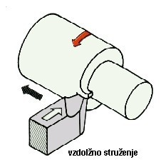

**STRUŽENJE KONUSOV**

Če je podajalno gibanje premočrtno, vendar poševno na os obdelovanca, dobimo stožčaste oblike. To velikokrat izkoristimo za izdelavo različnih poševnin in konusov.

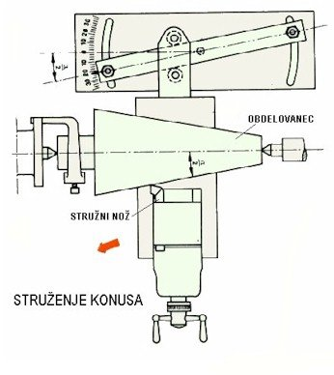

**ZAREZOVALNO STRUŽENJE**

Z zarezovalnim struženjem lahko obdelovance odrežemo ali pa samo izdelamo zareze. Uporabljamo posebne zarezovalne nože. Pri zarezovalnem nožu z izmenljivimi ploščicami je le-ta samozaporna, zato ni potrebno dodatno pritrjevanje in pozicioniranje.

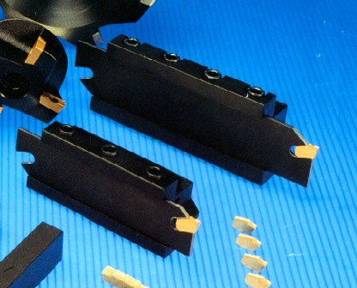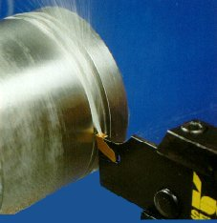

**KOPIRNO STRUŽENJE**

Pri kopirnem struženju se oblika obdelovanca prekopira iz šablone. Povezava med tipalom, ki sledi obliki obdelovanca in stružnim nožem je izvedena preko mehanske povezave ali s pomočjo hidravlike. Večina kopirnega struženja je sedaj nadomestila CNC obdelava, kjer želeno obliko obdelovanca zapišemo v program in ni treba izdelovati šablone. Za struženje poljubnih nepravilnih, kompliciranih oblik uporabljamo kopirno struženje. Pri tem načinu se orodje giblje v vzdolžni in prečni smeri.

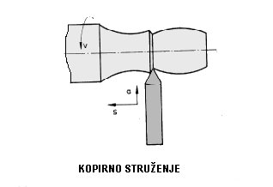

**PROFILNO STRUŽENJE**

Poljubno rotacijsko obliko je možno dobiti pri krajših obdelovancih s posebno obliko čelnega struženja, pri kateri ima orodje rezalni rob posebne oblike. Tako struženje imenujemo posebno ali profilno. pri katerem uporabljamo posebne oblikovne tangencialne nože. To vrsto struženja lahko imenujemo tudi profilno struženje .

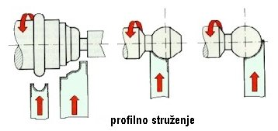

Med profilnimi orodji so standardizirana samo orodja za vrezovanje navoja, vsa druga orodja pa je potrebno od primera do primera posebej konstruirati in izdelati. Za majhne serije lahko profilno orodje izbrusimo kar iz stružcev, pri veliki seriji pa takšno orodje ni primerno, ker pri večkratnem brušenju hitro postane neuporabno. V tem primeru rajši uporabljamo tangencialne in krožne profilne nože.

Pri struženju neokroglih oblik orodje še dodatno niha v radialni smeri. Podstruževanje uporabljamo za izdelavo profilnih frezal.

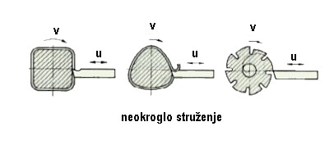

Pri tangencialnem profilnem nožu je rezilo podaljšano v smeri proste ploskve. Ko nož ostrimo, ga odbrusimo po cepilni ploskvi in ga potisnemo navzgor za ustrezno razdaljo tako, da ima vrh orodja isti položaj kot pred ostrenjem.

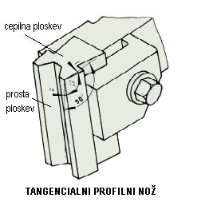

Krožni nož ostrimo tako, da ga odbrusimo po cepilni ploskvi in ga zasukamo za ustrezen kot.

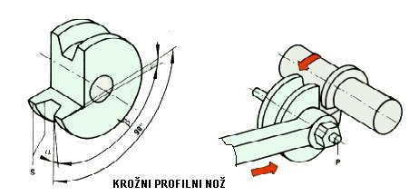

**STRUŽENJE NAVOJEV**

Pri struženju navoja morata biti vrtenje obdelovanca in pomik noža med seboj usklajena. Stružni noži za navoje imajo profil navoja, ki ga izdelujejo.

Za vsak vrtljaj obdelovanca se mora nož pomaknit za en korak navoja.

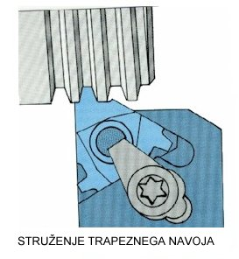

**REZALNE SILE**

Za približno izbiro delovnih pogojev je treba vsaj približno poznati velikost in smer rezalnih sil. To je predvsem pomembno za:

* konstruiranje (dimenzioniranje) obdelovalnih strojev
* določitev rezalnih parametrov
* oceno izdelovalne natančnosti
* oceno in pojasnitev obrabe
* analizo dogajanj v rezalni coni

Za oceno ustreznosti posameznih delovnih pogojev navadno zadoščajo dobljene vrednosti zbrane v literaturi. Zaradi spremenljive kvalitete posameznih materialov tako dobljene vrednosti vsekakor odstopajo in v izrednih primerih je potrebno realne vrednosti določiti s preizkusom.

|  |  |
| --- | --- |
| Ker ima rezalna sila neko splošno smer v prostoru, z njo ni mogoče neposredno računati, zato jo razstavimo na tri komponente : | ss18.jpg (9164 bytes) |

* glavna sila Fh , deluje v smeri rezalne hitrosti (Fc)
* odrivna sila Fa , deluje nasproti pristavitve orodja (Fp)
* podajalna sila Fs , deluje v nasprotni smeri podajalnega gibanja. (Ff)

VPLIVNE VELIČINE NA REZALNE SILE:

**1.Vpliv obdelovanega materiala** - s povečano natezno trdnostjo obdelovanega materiala se večajo (ne sicer proporcionalno) tudi rezalne sile.

**2.Vpliv oblike rezalnega** robu na orodju

cepilni kot  - Pri vsakem povečanju cepilnega kota za eno stopinjo se rezalna sila pri jeklenih obdelovancih zniža za 1-2%. Pri tem kaže omeniti, da prevelik cepilni kot oslabi klin orodja in tako škoduje trdnosti orodja.

Prosti kot  vpliva na rezalne sile le tedaj, ko je premajhen. Čim manjši bo prosti kot, tem večje bo »zaviranje« na prosti ploskvi, kar neogibno povečuje rezalne sile. Prevelik prosti kot pa zmanjšuje kot klina  in povečuje nevarnost za lom orodja*.*

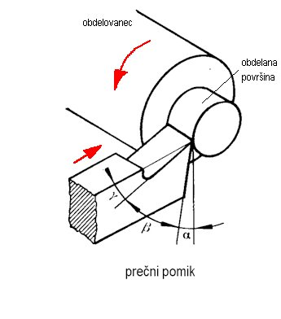

Pri premajhnem nastavnem kotu χ pričenja nož drdrati; površina obdelovanca bo rašpana. Če povečujemo nastavni kot, se glavna sila nekoliko zmanjša do χ =600, nato pa se zopet poveča. Pri večjem nastavnem kotu se povečuje tudi podajalna sila Fs, zmanjšuje pa se odrivna sila Fa.

Pri kotu χ =450 je razmerje sil:  
Fc : Fp : Ff = 5 : 2 : 1 za oster nož  
Fc : Fp : Ff = 5 : 4 : 3 za skrhan nož

Velik vpliv na rezalne sile ima tudi stanje rezalnega robu. Med obrabo do dopustnega obrabnega roba se lahko rezalne sile povečajo tudi do 25%. Hrapava površina zadržuje odtekanje odrezka in rezalne sile se večajo. Velja pravilo: pri vsakem povečanju obrabe za 0,1 mm se poveča rezalna sila za 10%.

Zaokrožitev rezalnega robu prav tako vpliva na rezalne sile. Če se veča zaokrožitev konice, se večata glavna in odrivna sila, podajalna sila pa se zmanjšuje.

**3.Vpliv prereza odrezka** - čim večji je prerez odrezka, tem večje so rezalne sile. Podvojitev podajanja s vodi do večanja rezalne sile za cca. 20-85%, podvojitev globine rezanja a pa povzroči podvojitev rezalne sile. Pri konstantnem prerezu odrezka ima tako prerez z večjim razmerjem n.pr. a:s = 20:1 večjo glavno silo, kakor prerez z manjšim razmerjem n.pr. a:s = 2:1.

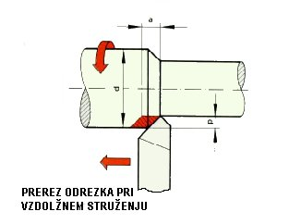

**4.Vpliv rezalne hitrosti** - rezalno hitrost računamo po enačbi **v = d  n**

Rezalna sila ima v določenem področju rezalne hitrosti maksimum ( pri jeklih od 50 - 80 m/min) in nato pade zaradi večje plastičnosti materiala.

**5.Vpliv hlajenja in mazanja** - preizkusi so pokazali, da hladilno-mazalna sredstva le malo vplivajo na rezalne sile. Ugodnejše je mazanje s šobami, kjer se rezalne sile nekoliko zmanjšajo, saj se pri običajnem mazanju cepilne ploskve mazilno sredstvo le težko vriva pod odrezek ali pa sploh ne. Vsekakor ne hladimo in ne mažemo zaradi zmanjšanja rezalnih sil, temveč zaradi povečanja obstojnosti orodja ali zaradi odvajanja odrezkov.

**6.Rezalni material** - oslojeni rezalni materiali so finozrnati in zato povzročajo manjše trenje in s tem so rezalne sile manjše. Tudi fino obdelane rezalne površine z ostrimi robovi povzročajo manjše rezalne sile.

**STRUŽNICE**

Stroje za izvedbo struženja imenujemo stružnice. Poznamo več tipov stružnic, ki se razlikujejo glede na:

* **število osi in njihovih položajev**
* **položaj glavne osi**
* **možnost uporabe orodij in število orodij**
* **postopke obdelave, ki jih lahko izvajajo**
* **glede na krmiljenje (klasično ali NC)**

**Univerzalna stružnica**

Na univerzalni stružnici lahko izvedemo veliko različnih obdelav. Uporabljamo lahko skoraj vsa razpoložljiva orodja.



|  |  |
| --- | --- |
| http://www.sc-nm.com/e-gradivo/ODR/756e697665727a616c6e615f73747275c5be6e696361.gif | http://www.sc-nm.com/e-gradivo/ODR/756e697665727a616c6e615f73747275c5be6e69636131.gif |

*Univerzalna stružnica*

**Revolverska stružnica**

Revolverske stružnice so uporabljene za izdelavo **serij različnih obdelovancev**. Imajo večje število orodij, ki so vpeta v revolverski glavi. Le ta omogoča **hitro menjavo orodij**. Revolversko stružnico lahko krmilimo **ročno ali avtomatično**.

Obdelovalni postopek se lahko **hitro ponovi**.

|  |  |
| --- | --- |
| http://www.sc-nm.com/e-gradivo/ODR/revolver1.gif | http://www.sc-nm.com/e-gradivo/ODR/revolver2.gif |

*Revolverska glava*

**CNC stružnica**

CNC je kratica za računalniško **numerično kontrolo**.

Glavne prednosti CNC stružnice:

* **prilagodljivost - programiranje dela,**
* **celotni program za delo lahko pripravimo vnaprej,**
* **enostavno je spremljava obdelave,**
* **obdelovalni proces lahko prilagajamo,**
* **optimiziramo lahko rezalne parametre,**
* **programe lahko shranimo,**
* **poskrbimo lahko za ustrezno dokumentiranje orodij in njihovih nastavitev,**
* **lahko povežemo načrtovanje in izvedbo obdelave (CAD/CAM...),**
* **povežemo lahko obdelavo z kontrolnimi sistemi**

Glavni podatki za karekteristiko CNC stružnice so:

* **število delovnih osi**
* **število programskih osi**
* **izvedba postelje**
* **zvedba vpenjanja in število orodij, ki jih lahko vpnemo**
* **izvedba krmiljenja**

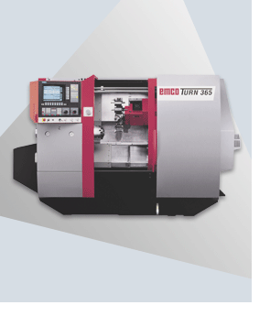  
*CNC stružnica*

**Čelne stružnice**

Čelne stružnice so namenjene za obdelavo velikih težkih obdelovancev, ki imajo velike premere in manjše debeline.

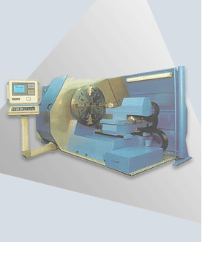  
*Čelna stružnica*

**Vertikalne stružnice - karuselske stružnice**

Te stružnice so namenjene za obdelavo zelo težkih in velikih obdelovancev, ki imajo lahko premer tudi do 10 m. Zaradi lažjega centriranja in vpenjanja je glavna os vertikalna. S tem izkoristimo veliko težo obdelovancev kot pomoč pri vpenjanju. Uporabljamo jih pri obdelavi velikih odlitkov turbin, izdelavi ladijskih motorjev itd.

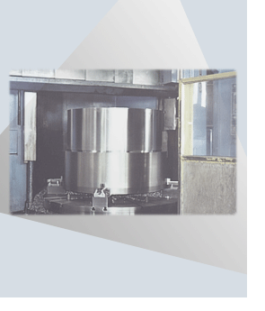  
*Karuselska stružnica*

**OSNOVNI SESTAVNI ELEMENTI STRUŽNIC**

Najbolj pomembni elementi stružnic so:

* **postelja (okvir)**
* **vodila**
* **pogoni**
* **vretenjak**
* **sani in suporti**
* **konjiček**
* **linete**

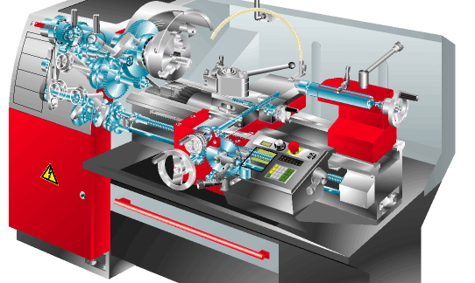

**Postelja**

Osnovni **okvir** stružnice imenujemo postelja. Postelja je lahko **zvarjena ali ulita**. Zagotavljati mora dovolj veliko **togost**. Samo dovolj togi stroji omogočajo **natančno in zanesljivo odrezavanje**. Omogočati mora **enostavno in natančno obdelavo**, da lahko ustrezno **montiramo vodila in druge dele**.

|  |  |
| --- | --- |
| http://www.sc-nm.com/e-gradivo/ODR/postelja.gif | http://www.sc-nm.com/e-gradivo/ODR/postelja1.gif |

Postelja - okvir stružnice

**Vodila**

Vodila **omogočajo gibanja**, ki so potrebna pri odrezavanju. Lahko jih izvedemo kot **drsna** vodila, lahko so tudi **kotalna**. Za največje hitrosti gibanj in najbolj natančna gibanja pa uporabimo **hidrostatična** vodila.

|  |  |
| --- | --- |
| http://www.sc-nm.com/e-gradivo/ODR/vodila_1.gif | http://www.sc-nm.com/e-gradivo/ODR/vodila_2.gif |

*Različne izvedbe drsnih vodil*

**Pogoni**

Stružnica ima ponavadi **več pogonov**. Razlikujemo **glavni pogon**, ki zagotavlja glavno gibanje, ki ga potrebujemo za odrezavanje in **pomožne pogone**, ki skrbijo za vsa ostala gibanja.

|  |  |  |
| --- | --- | --- |
| http://www.sc-nm.com/e-gradivo/ODR/pogon1.gif | http://www.sc-nm.com/e-gradivo/ODR/pogon3.gif | http://www.sc-nm.com/e-gradivo/ODR/pogon_2.gif |

*Pogoni stružnice*

**Vretenjak**

Vretenjak poskrbi za ustrezno **prilagajanje pogona** na zahtevane hitrosti glavnega vretena. Ker na stružnicah obdelujemo različne obdelovance iz različnih materialov z različnimi orodji, mora vretenjak zagotavljati **zelo majhne vrtilne hitrosti** in tudi **zelo velike vrtilne hitrosti**. Spreminjaje vrtilnih hitrosti lahko zagotovimo z **mehanskimi menjalniki** ali s pomočjo **hidravličnih pogonov**. V novejšem času uporabljamo tudi različne oblike **elektronske regulacije**.

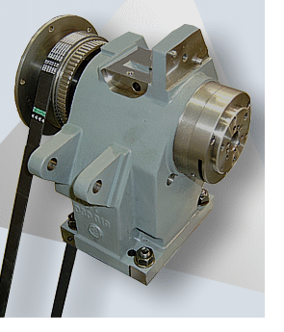

*Vretenjak*

**Sani in suporti**

Sani in suporti omogočajo premikanje **vpenjalnega sistema z orodji proti obdelovancu**. Sistem za **vzdolžno premikanje** imenujemo sani, za **prečno premikanje** pa suport. Na stružnici imamo lahko **več** sani in suportov.

|  |  |
| --- | --- |
| http://www.sc-nm.com/e-gradivo/ODR/sani2.gif | http://www.sc-nm.com/e-gradivo/ODR/sani_1.gif |

*Sani in suporti*

**Konjiček**

Tudi konjiček je pritrjen na posteljo. Omogoča **podpiranje** daljših obdelovancev. V konjiček lahko **vpnemo** tudi svedre in s tem na stružnici tudi vrtamo. Po postelji je premičen po posebnih vodilih, kar mu omogoča podpiranje različno dolgih obdelovancev.

|  |  |
| --- | --- |
| http://www.sc-nm.com/e-gradivo/ODR/6b6f6e6a69c48d656b.gif | http://www.sc-nm.com/e-gradivo/ODR/6b6f6e6a69c48d656b31.gif |

*Konjiček na CNC in klasični stružnici*

**Linete**

Linete uporabljamo za **vmesno podporo** pri struženju daljših obdelovancev. Dodatna podpora omogoča **natančnejše delo**, saj bistveno zmanjšamo **upogibne napetosti**, ki se pojavijo pri daljših obdelovancih. Lineta je lahko **premična** skupaj s sanmi, ali pa jo **samostojno namestimo** in z njo podpiramo obdelovanec.

|  |  |
| --- | --- |
| http://www.sc-nm.com/e-gradivo/ODR/lineta1.gif | http://www.sc-nm.com/e-gradivo/ODR/lineta2.gif |

*Lineta stružnice*

**VPENJALNI DELI STRUŽNIC**

**VPENJANJE OBDELOVANCEV**

Vpenjalni sistemi za obdelovance morajo o**mogočati stabilno in zanesljivo vpenjanje obdelovanca** na glavno vreteno. Vpenjanje mora biti **hitro in enostavno.**

**Vpenjalna glava**

Vpenjalna glava ima **tri ali štiri čeljusti,** ki omogočajo vpenjanje obdelovancev z **različnimi premeri**. Čeljusti se lahko razmikajo **mehansko** s pomočjo vijaka. Sodobni stroji imajo **hidravlične ali pnevmatične** pogone za vpenjalne glave.

|  |  |
| --- | --- |
| http://www.sc-nm.com/e-gradivo/ODR/VPENJALNA_GLAVA1.gif | http://www.sc-nm.com/e-gradivo/ODR/VPENJALNA_GLAVA2.gif |

*Tričeljustna vpenjalna glava*

**Čelne plošče**

Čelne plošče omogočajo posamično vpetje zahtevnejših obdelovancev. Na njih lahko vpnemo tudi **večje premere** obdelovancev. Primerne so za vpenjanje obdelovancev, ki **nimajo velikih dolžin** in jih čelno obdelujemo. Na čelne plošče lahko vpenjamo tudi obdelovance **nepravilnih rotacijskih oblik**.

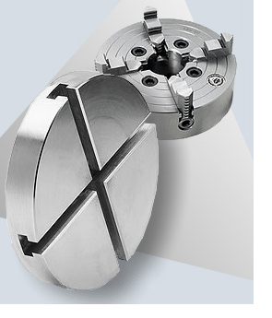

*Čelna plošča in štiričeljustna vpenjalna glava*

**Vpenjalne stročnice**

Vpenjalne stročnice imajo **konus**, ki omogoča **hitro in zanesl jivo vpenjanje**. Pri izpenjanju se stročnica razpne, pri vpenjanju pa jo z aksialno silo stisnemo in obdelovanec vpnemo. Z vpenjalnimi stročnicami lahko vpenjamo tudi orodja, ki imajo cilindrični vpenjalni del. Vpenjalne stročnice lahko tudi **enostavno avtomatiziramo**.

|  |  |
| --- | --- |
| http://www.sc-nm.com/e-gradivo/ODR/5354524fc48c4e49434131.gif | http://www.sc-nm.com/e-gradivo/ODR/5354524fc48c4e4943415f32.gif |

*Različne izvedbe vpenjalnih stročnic*

**Vpenjalne konice**

Vpenjalne konice omogočajo vpenjanje **daljših** obdelovancev. Vpenjalna konica omogoča **vrtenje obdelovanca**. Vpenjalno konico lahko namestimo v konjiček, lahko pa tudi v glavno vreteno.

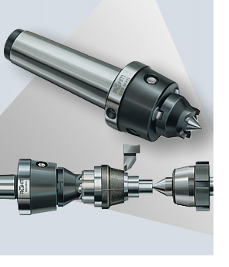

*Vpenjalne konice*

**VPENJANJE ORODIJ**

**Vpenjalna glava**

Univerzalne stružnice imajo **obračalno vpenjalno glavo** za orodja, ki omogoča enostavno **hitro menjavanje treh ali štirih** orodij. Orodja so lahko na posebnih nosilcih vpeta **že prej**. Na obračalno glavo jih pritrdimo s posebnim ekscentrom.

|  |  |
| --- | --- |
| http://www.sc-nm.com/e-gradivo/ODR/VPENJANJE_ORODIJ_1.gif | http://www.sc-nm.com/e-gradivo/ODR/VPENJANJE_ORODIJ_2.gif |

*Vpenjalna glava za orodja na klasični in CNC stružnici*

**Revolverska vpenjalna glava**

Revolverska vpenjalna glava omogoča vpenjanje več orodij do 12 ali celo več. Orodja morajo biti že prej nastavljena. S tem pridobimo veliko časa pri obdelavi, saj ni izgube časa zaradi menjavanja orodij. Sodobni stroji imajo več revolverskih glav, v katerih so lahko klasična enostavna orodja.

|  |  |
| --- | --- |
| http://www.sc-nm.com/e-gradivo/ODR/VPENJANJE_ORODIJ_3.gif |  |

*Revolverska glava za hitro vpenjanje in zamenjavo večje števila orodij*

**Gnana orodja**

Najsodobnejši obdelovalni stroji uporabljajo **posebne vpenjalne sisteme**, ki imajo tudi **dodatne pogone**. Ti nam omogočajo sestavljanje dodatnih **relativnih gibanj med obdelovancem in strojem**. To omogoča zelo **zahtevne obdelave** na enem stroju z **enim vpetjem**.

|  |  |
| --- | --- |
| http://www.sc-nm.com/e-gradivo/ODR/GNANO_ORODJE_1.gif | http://www.sc-nm.com/e-gradivo/ODR/GNANO_ORODJE_2.gif |

*Gnana orodja - aksialna in radialna izvedba*